[**vivo Y18S**](https://www.thegioididong.com/dtdd/vivo-y18s)**từ thương hiệu smartphone danh tiếng mang đến trải nghiệm người dùng được tối ưu hóa. Sở hữu dung lượng pin lớn và hiệu năng mượt mà, sản phẩm chắc chắn làm hài lòng người dùng khắt khe nhất về nhu cầu sử dụng liên tục và linh hoạt.**

**Thiết kế đẳng cấp và hiện đại**

vivo Y18S tỏa sáng với vẻ đẹp tối giản nhưng độc đáo. Thiết kế khung viền vuông vức, tinh tế bo tròn ở các góc, mang lại sự hòa quyện hoàn hảo giữa phong cách hiện đại và cảm giác thoải mái khi cầm nắm.

[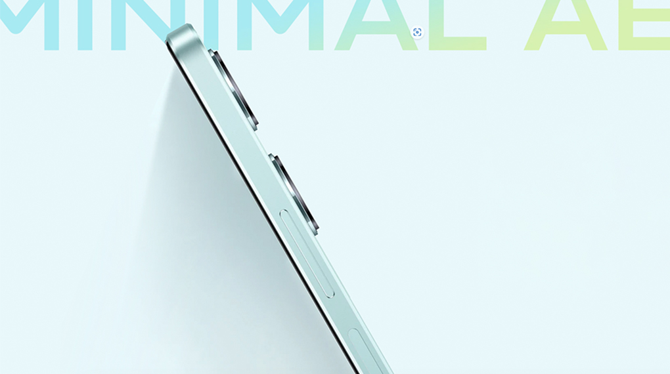](https://cdn.tgdd.vn/Products/Images/42/325810/vivo-y18s-khung-vien.jpeg)

[Điện thoại](https://www.thegioididong.com/dtdd) nổi bật với hai màu chủ đạo: xanh trắng và nâu. Màu xanh trắng tạo cảm giác sôi động và tươi mới, giống những con sóng nhẹ nhàng vỗ vào bờ biển. Màu nâu mang lại không gian ấm áp và tinh tế, khiến điện thoại trở nên thân thiện và gần gũi trong cuộc sống hằng ngày.

[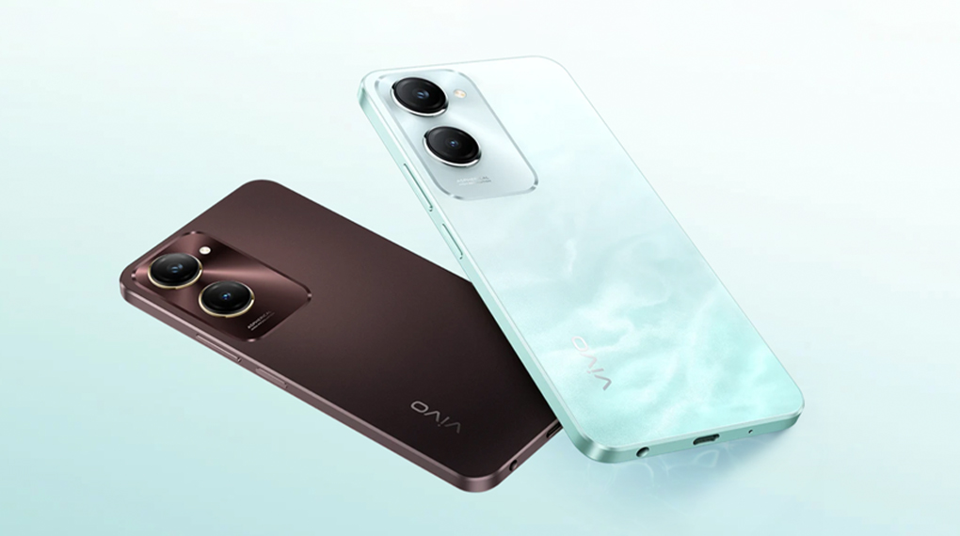](https://cdn.tgdd.vn/Products/Images/42/325810/vivo-y18s-mau-sac.jpeg)

vivo Y18S không chỉ khiến bạn say đắm bởi thiết kế tinh tế, mà còn ghi điểm với khối lượng nhẹ 185 g và độ mỏng chỉ 8.39 mm (phiên bản màu nâu). Nhờ vào những thông số này, vivo Y18S mang đến trải nghiệm cầm nắm thoải mái và linh hoạt, làm hài lòng bất kỳ người dùng nào.

Mở khóa vân tay cạnh bên tích hợp trên nút nguồn, giúp truy cập thiết bị một cách nhanh chóng và tiện lợi. Thêm vào đó, với khả năng kháng nước và bụi đạt chuẩn IP54, bạn có thể yên tâm hơn khi sử dụng máy dưới điều kiện môi trường khắc nghiệt.

[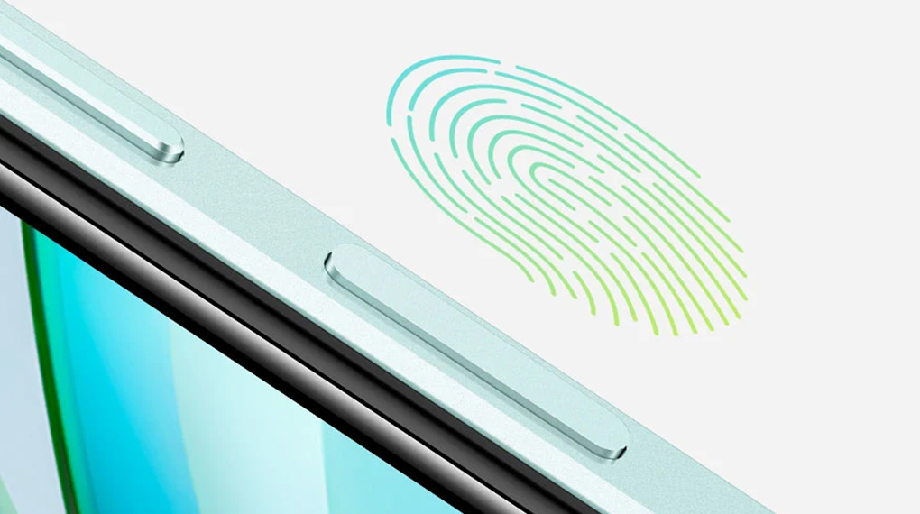](https://cdn.tgdd.vn/Products/Images/42/325810/vivo-y18s-van-tay.jpeg)

**Hình ảnh rõ nét và mượt mà**

Chiếc [điện thoại Android](https://www.thegioididong.com/dtdd?g=android) này được trang bị màn hình IPS LCD, cho khả năng tái tạo màu sắc chính xác và hiển thị hình ảnh rõ nét. Với kích thước 6.56 inch, màn hình cung cấp không gian rộng rãi, lý tưởng để bạn thỏa sức xem phim, chơi game hay duyệt web một cách thoải mái.

[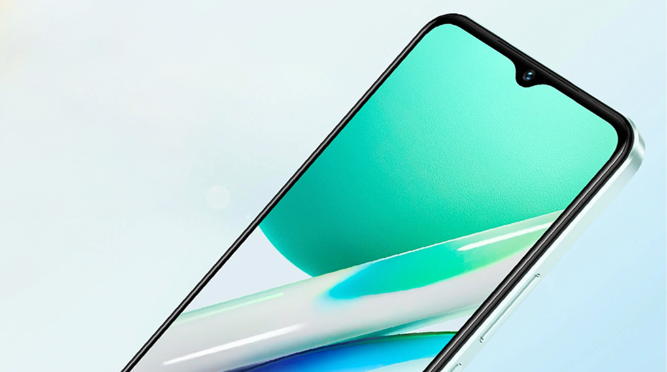](https://cdn.tgdd.vn/Products/Images/42/325810/vivo-y18s-man-hinh.jpeg)

Màn hình vivo Y18S được trang bị tần số làm mới 90 Hz, mang đến trải nghiệm cuộn và lướt web mượt mà, đặc biệt hữu ích khi chơi game hoặc xem video. Ngoài ra, với khả năng đạt độ sáng tối đa lên tới 840 nits, màn hình hiển thị rõ ràng và sắc nét ngay cả khi sử dụng dưới ánh nắng trực tiếp.

**Hiệu năng mượt mà, xử lý tốt nhiều tác vụ**

Chiếc [điện thoại vivo](https://www.thegioididong.com/dtdd-vivo) này sử dụng vi xử lý MediaTek Helio G85, một bộ vi xử lý 8 nhân mạnh mẽ. Với cấu hình này, thiết bị có thể xử lý mượt mà các tác vụ hằng ngày như duyệt web, xem phim và chơi game ở mức cài đặt trung bình, mang lại trải nghiệm người dùng ổn định và hiệu quả.

[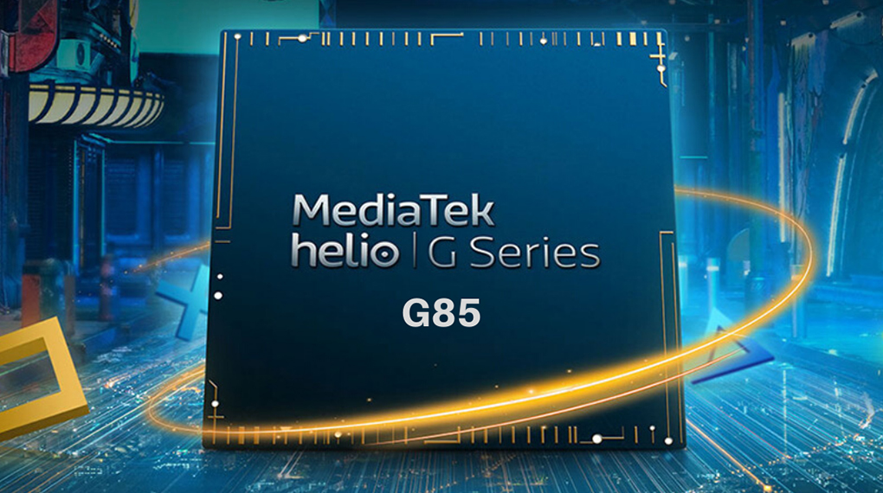](https://cdn.tgdd.vn/Products/Images/42/325810/vivo-y18s-hieu-nang.jpeg)

Với RAM 6 GB, vivo Y18S mang lại khả năng đa nhiệm ấn tượng, giúp bạn chuyển đổi giữa các ứng dụng một cách mượt mà. Đặc biệt, vivo Y18S còn sở hữu tính năng mở rộng RAM, cho phép sử dụng một phần bộ nhớ trong như RAM ảo để hỗ trợ cho RAM vật lý, tối ưu hiệu suất hoạt động tổng thể của thiết bị.

Hệ điều hành Funtouch OS 14 trên vivo Y18S, dựa trên nền tảng Android 14, được tối ưu hóa để tận dụng tối đa sức mạnh phần cứng của máy. Giao diện người dùng mượt mà, kết hợp với các tiện ích thông minh, cho phép bạn tùy chỉnh và tinh chỉnh hiệu suất theo nhu cầu cá nhân, mang lại trải nghiệm sử dụng hoàn hảo và cá nhân hóa.

[](https://cdn.tgdd.vn/Products/Images/42/325810/vivo-y18s-hdh.jpeg)

**Ghi lại mọi khoảnh khắc thường ngày**

vivo Y18S nâng tầm chất lượng hình ảnh với camera chính 50 MP, mang đến những bức ảnh sắc nét, rõ ràng, ngay cả khi phóng to. Điểm nhấn này đảm bảo mọi khoảnh khắc đều được ghi lại một cách tinh tế và chi tiết. Bên cạnh đó, camera phụ 0.08 MP hỗ trợ tuyệt vời cho ảnh chân dung, với khả năng làm mờ nền mượt mà, giúp tôn lên và tập trung hoàn toàn vào đối tượng chính.

[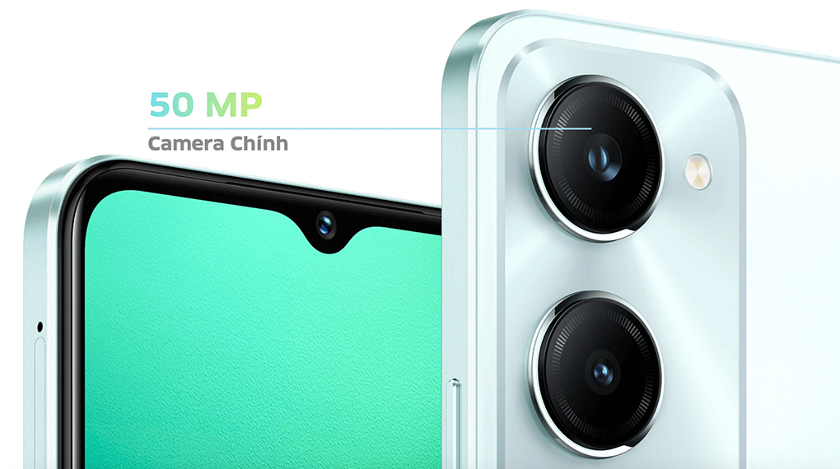](https://cdn.tgdd.vn/Products/Images/42/325810/vivo-y18s-camera.jpeg)

vivo Y18S không bỏ qua nhu cầu selfie của người dùng với camera trước 8 MP, mang lại những bức ảnh tự sướng chi tiết và rõ nét. Nhờ đó, bạn có thể tự tin chia sẻ những khoảnh khắc cá nhân đẹp mắt và chân thật trên mọi nền tảng.

**Viên pin 5000 mAh, thoải mái sử dụng thời gian dài**

vivo Y18S được trang bị pin 5000 mAh cùng khả năng sạc 15 W, cho phép bạn chơi PUBG liên tục trong 6.8 giờ hoặc xem video trên YouTube lên đến 19.33 giờ, theo thông tin từ nhà sản xuất. Điều này chứng minh rằng thiết bị có thể đáp ứng nhu cầu giải trí kéo dài mà không cần lo lắng về việc phải sạc pin thường xuyên.

[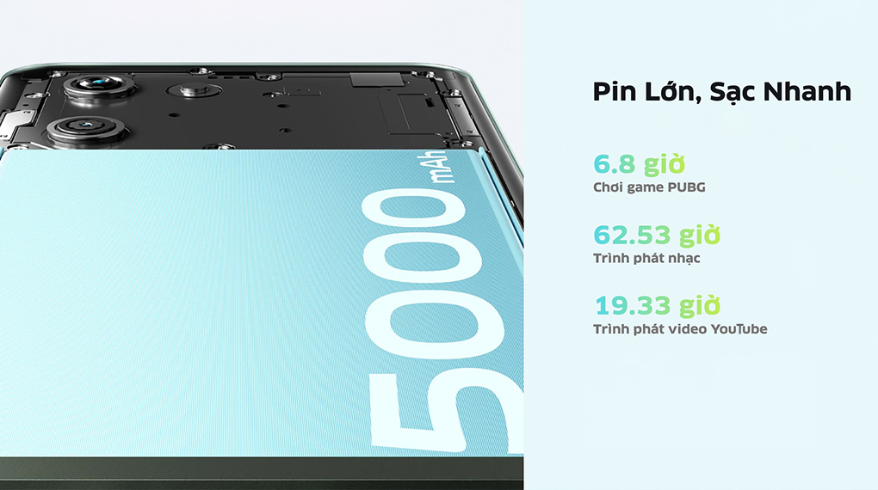](https://cdn.tgdd.vn/Products/Images/42/325810/vivo-y18s-pin.jpeg)

vivo Y18S là sự kết hợp hoàn hảo giữa phong cách và công nghệ. Đây là lựa chọn không thể bỏ qua nếu bạn đang tìm kiếm một chiếc smartphone vừa là phụ kiện thời trang, vừa đáp ứng mọi nhu cầu công nghệ hằng ngày.